Git使用手册

## 第一步: 设置提交时的名字和email地址

$ git config --global user.name "Your Name"

$ git config --global user.email "Your email address"

查看用户名和邮箱地址:

$ git config user.name

$ git config user.email

## 第二步: 创建仓库

$ cd f: 切换到f盘下

$ mkdir jsrepository 创建新目录

$ git init 在当前目录下创建仓库

$ pwd 显示当前目录

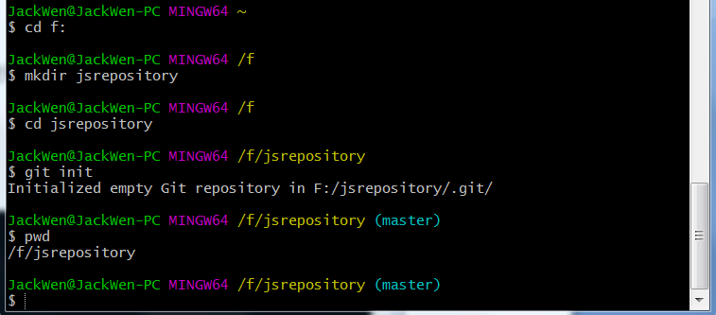查看所有待提交的新增或修改文件

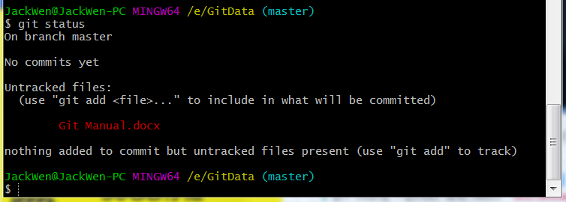$ git status

添加文件到版本管控

$git add Git" "Manual.docx --文件名有空格需要使用" "

$git reset Git" "Manual.docx --撤销文件

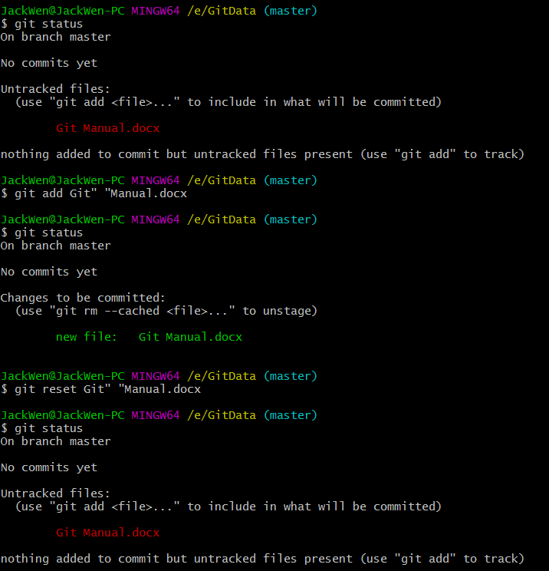

提交文件

$git commit -m "message"

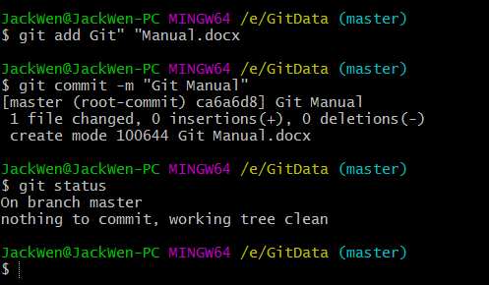

远程仓库

1.在github上建立仓库

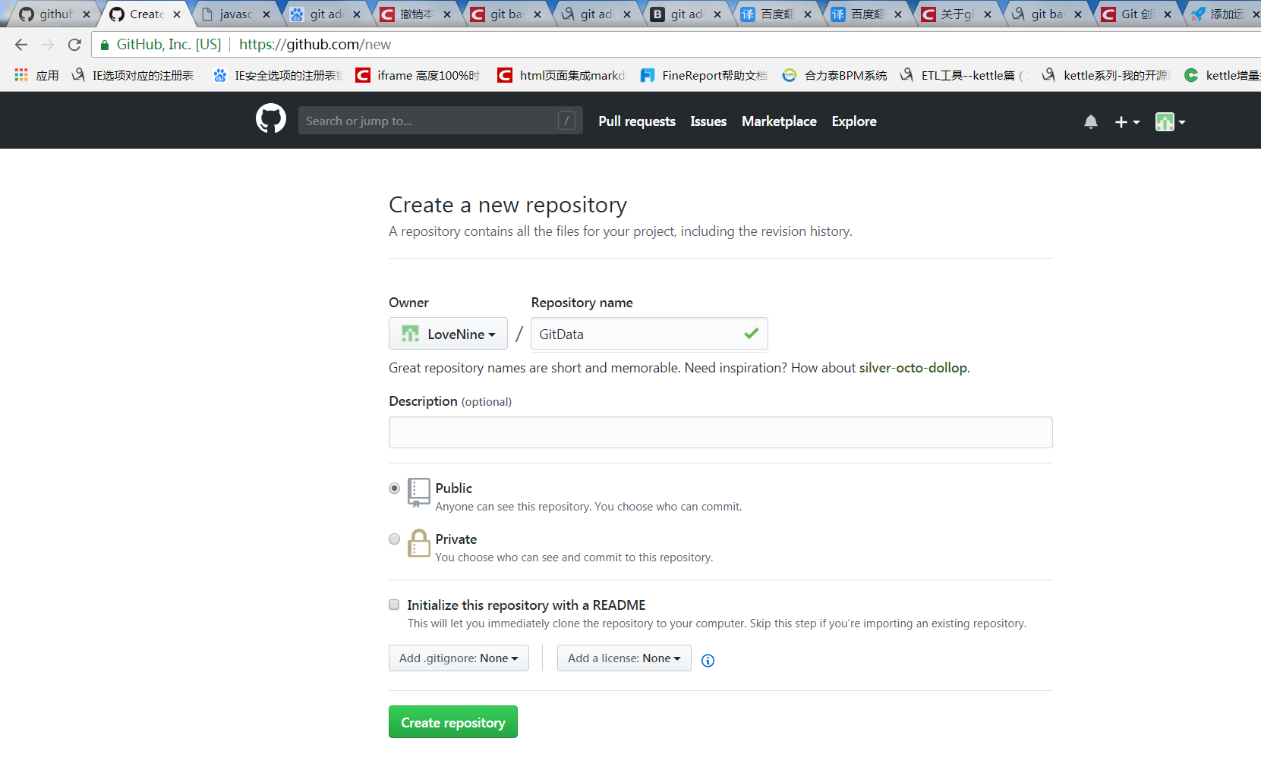

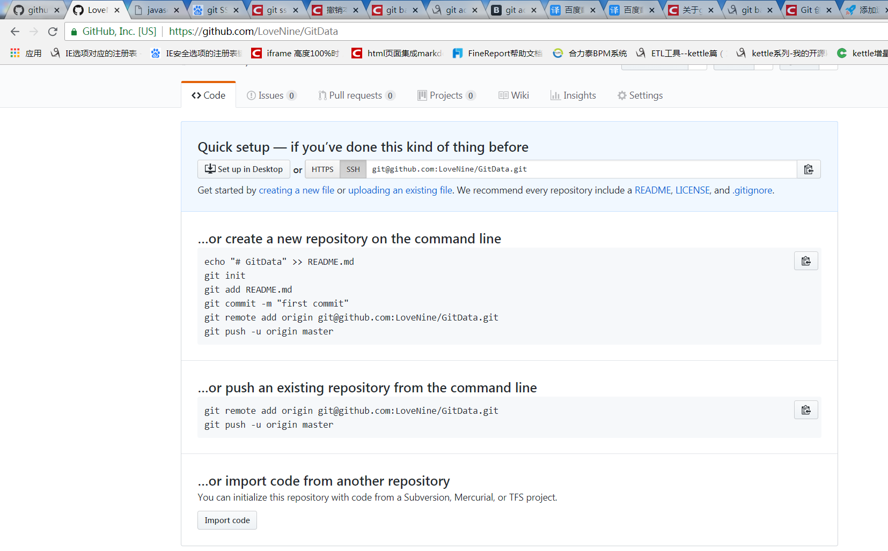

上图中SSH后的字符串就是远程仓库的地址